Муниципальное бюджетное образовательное учреждение
многопрофильная гимназия № 4 «Ступени» города Пензы им. Н. М. Пазаева

Индивидуальный проект

«Санкт-Петербург. По следам литературных героев»

Выполнила:
Федулова Ангелина, обучающаяся 11 «А» класса МБОУ МГ №4 «Ступени» г. Пензы им. Н.М. Пазаева

Научный руководитель:
Москвина Елена Наильевна, учитель русского языка и литературы МБОУ МГ №4 «Ступени» г. Пензы им. Н.М. Пазаева

Пенза, 2023
Оглавление
Введение 3
Этапы работы 4
I. Теоретическая часть 5
1.1. Образ Санкт-Петербурга в литературных произведениях 5
1.2. Санкт-Петербург на страницах произведений А.С. Пушкина 5
1.2.1. «Медный всадник» – визитная карточка Санкт-Петербурга 5
1.2.2. Маршрут Евгения Онегина 6
1.2.3. «Пиковая дама» 7
1.2.4. Демутов трактир – излюбленное место литераторов 8
1.3. Петербург в произведениях Н. В. Гоголя 9
1.3.1. Нос майора Ковалева 9
1.3.1.1. Три памятника носу 10
1.3.2. Дом Тряпичкина 10
1.3.3. «Портрет» 11
1.4. Петербург в произведениях Ф. М. Достоевского 12
1.4.1. «Преступление и наказание» 12
1.4.2. Встреча Мечтателя и Настеньки 13
II. Практическая часть 14
2.1. Создание виртуальной экскурсии 14
Заключение 17
Список источников и интернет-ресурсов: 18
Приложения 19

Введение

Немало произведений художественной литературы, на страницах которых появляется образ Северной столицы России – Санкт-Петербурга. Это – город, объединяющий судьбы людей; место встреч и расставаний. Неудивительно, что многие писатели выбирают местом действия своих творений именно его.
Любое художественное произведение запоминается читателям не только своим неповторимым, увлекательным сюжетом, но и удивительными, ни на кого не похожими персонажами, за которыми интересно наблюдать от начала произведения до самого конца. Санкт- Петербург становится своеобразной связующей ниточкой между ними. Получается так, что по одним и тем же улицам зачастую пролегает маршрут разных героев различных произведений, а внимательный и заинтересованный читатель может мысленно «пройтись по их следам». Что мы и сделаем, взяв за основу произведения А.С. Пушкина, Н.В. Гоголя и Ф.М. Достоевского.
Актуальность:
В последнее время наблюдается тенденция спада интереса подрастающего поколения к чтению. Как заставить душу трудиться? Как пробудить интерес к чтению литературных произведений?

Цель проекта:
Привлечь внимание обучающихся к произведениям литературы с помощью экскурсии, визуализирующей перемещения персонажей произведений А. С. Пушкина, Н. В. Гоголя и Ф. М. Достоевского по городу Санкт-Петербургу; расширить кругозор подростков.

Задачи проекта:
- проанализировать произведения А. С. Пушкина, Н. В. Гоголя и Ф. М. Достоевского;
- исследовать Санкт-Петербург как литературную столицу;
- изучить маршруты персонажей для создания виртуальной экскурсии по Санкт-Петербургу;
- создать виртуальную экскурсию по Санкт-Петербургу;
- создать опорную презентацию для защиты проекта

Область исследования: литература

Объект исследования: произведения А. С. Пушкина, Н. В. Гоголя, Ф. М. Достоевского

Гипотеза: интерактивность материала сможет вызвать интерес у современного школьника к чтению произведений

Методы исследования:
- изучение научной и художественной литературы;
- работа с Интернет-ресурсами;
- анализ художественных произведений;
- метод обобщения полученной информации;
- создание виртуальной экскурсии и презентации.

Этапы работы

Первый этап – анализ произведений А. С. Пушкина, выявление авторских особенностей описания Санкт-Петербурга; отбор литературного материала (сентябрь 2022 – октябрь 2022).
Второй этап – анализ произведений Н. В. Гоголя, выявление авторских особенностей описания Санкт-Петербурга; отбор литературного материала (ноябрь 2022 – декабрь 2022)..
Третий этап – анализ произведений Ф. М. Достоевского, выявление авторских особенностей описания Санкт-Петербурга; отбор литературного материала (январь 2023 – февраль 2023)..
Четвертый этап – описание перемещений литературных персонажей (март 2023).
Пятый этап – создание виртуальной экскурсии и презентации для защиты проекта (апрель 2023).

Теоретическая часть

Образ Санкт-Петербурга в литературных произведениях

Санкт-Петербург ― город контрастов, город, неизменно притягивающий внимание многих творческих личностей, как-то: художников, скульпторов, писателей. Город, отпечатавшийся в памяти многих, благодаря своей красоте, неповторимости, непостоянности, противоречивости, вдохновляющей людей искусства на их творения.
Петербург вызывал разные ассоциации у людей во все времена: для кого-то Северная столица была сосредоточением богатства и роскоши, балов и светских приемов, а для кого-то же обозначала нищету, идущую рука об руку с голодом.
Но многие писатели, выбирая Санкт-Петербург местом действия своих произведений, делали город не просто фоном происходящих событий, а полноценным героем, играющим немаловажную роль в сюжете.

Санкт-Петербург на страницах произведений А.С. Пушкина

C Петербургом связана большая часть жизни А. С. Пушкина. Сюда он был привезен двенадцатилетним мальчиком для поступления в Царскосельский лицей[8]. Этот город многое значил для поэта, ведь именно здесь началась его активная литературная деятельность, появились первые друзья, здесь же он и распрощался с жизнью.
В произведениях Александра Сергеевича Пушкина Санкт-Петербург имеет два образа. Один – это величественный, праздный, возведенный Петром I город. Именно в таком Петербурге живет главный герой романа «Евгений Онегин», старая графиня из «Пиковой дамы». И второй – город «маленького человека», того, кто никто никогда не замечает, и в таких реалиях старается выжить главный герой поэмы «Медный всадник».

«Медный всадник» – визитная карточка Санкт-Петербурга

Тогда, на площади Петровой,
Где дом в углу вознесся новый,
Где над возвышенным крыльцом
С подъятой лапой, как живые,
Стоят два льва сторожевые,
На звере мраморном верьхом,
Без шляпы, руки сжав крестом,
Сидел недвижный, страшно бледный
Евгений. [1]
И он, как будто околдован,
Как будто к мрамору прикован,
Сойти не может! Вкруг него
Вода и больше ничего!
И, обращен к нему спиною,
В неколебимой вышине,
Над возмущенною Невою
Стоит с простертою рукою
Кумир на бронзовом коне. [1]

«Медный всадник» − это один из самых известных памятников Петру I, расположенный на Сенатской площади в Санкт-Петербурге, ставший своеобразной визитной карточкой города, его символом. Этот монумент будто бы дважды родился: первый раз – в 1782 во время правления Екатерины II, во время торжественного открытия памятника. Распорядившись поставить его, она хотела подчеркнуть свое намерение, как и первый император России, продолжить реформирование государства посредством реформ, начатых Петром. Второе же рождение произошло в 1833 году, в период Болдинской осени, самой продуктивной творческой поры в жизни А.С. Пушкина. Именно в этот момент писателем и была создана поэма «Медный всадник», вошедшая в цикл «петербургских повестей», что прямо говорит о связи произведения с городом на Неве.
Поводом для создания этого произведения стало страшное петербургское наводнение 1824 года, которое удивительно точно удалось запечатлеть Пушкину на страницах его книги. Так, например, на стенах Петропавловской крепости до сих пор есть отметка, показывающая, насколько высоко поднялась вода в тот день.
С течением лет, из-за наслоений брусчатки, асфальта, многие здания будто бы углубились в землю, и теперь кажутся не такими высокими, как когда-то. Поэтому сейчас трудно представить, что львы, находящиеся у дома князя Лобанова-Ростовского по Адмиралтейскому проспекту, 12, могли спасти от натиска воды, но тем не менее это действительно было так. А также доподлинно известно, что один человек смог спастись таким образом от стихийного бедствия, просидев на статуе несколько часов.
Не исключено, что А. С. Пушкин услышал эту историю, и именно поэтому Евгений, герой поэмы, выбрал этот способ спасения от наводнения. Но, пожалуй, более важную роль в том, почему герой оказался на спине льва, сыграло реальное местоположение дома князя: с места, где сидел Евгений, открывался вид на Сенатскую площадь, на которой располагался Медный всадник (интересно то, что в действительности монумент отлит из бронзы). Таким образом и получается, что персонаж невольно выглядит, как жалкая копия творения Этьена Фальконе, ожидая, когда уровень воды снизится, чтобы добраться до своей возлюбленной. Когда это происходит, герой бежит к лодке, отчаливает, а после оказывается недалеко от дворца Меньшикова, желая как можно быстрее оказаться у домика, где жили Параша с матерью. Как полагает Н. Н. Фокин, человек, изучавший пушкинский Петербург, далее дорога Евгения лежала через Кадетскую (Съездовую) линию Васильевского острова, а следом через Большой проспект[8]. Но герой возвращается к начальной точке своего пути, дому князя, ни с чем, потеряв интерес к жизни. Тогда же он, стоя лицом к Медному всаднику, решается на бунт против того, кто не смог защитить его и людей, которыми он дорожил, но и он вскоре сходит на нет.

Маршрут Евгения Онегина

Надев широкий боливар,
Онегин едет на бульвар
И там гуляет на просторе,
Пока недремлющий брегет
Не прозвонит ему обед. [2]

Уж темно: в санки он садится,
«Пади, пади!» − раздался крик;
Морозной пылью серебрится
Его бобровый воротник.
К Talon помчался: он уверен,
Что там уж ждет его Каверин. [2]
Театра злой законодатель,
Непостоянный обожатель
Очаровательных актрис,
Почетный гражданин кулис,
Онегин полетел к театру.[2]
Евгений Онегин – это герой, душевно очень близкий А. С. Пушкину. И персонаж, и писатель оба любознательны, умны, но при всем при этом так и не приняты обществом. Поэтому из-за некоего сходства Пушкин отправляет Онегина в путь следом за собой.
Если обратиться ко строкам романа, то можно увидеть, что первым делом Онегин едет на бульвар для того, чтобы прогуляться перед обедом. Этот бульвар мог находиться как на Невском проспекте, так и протянуться вдоль Адмиралтейства напротив небезызвестного дома князя Лобанова-Ростовского.
После променада герой отправляется в ресторан «Talon», где его уже ждет Каверин. Интересно то, что Каверин – это не выдуманное лицо, а реальный человек, являющийся приятелем Пушкина, Грибоедова и Вяземского. Но и сам Talon не является выдуманным местом. На самом деле это известный ресторан французского повара Пьера Талона, пользовавшийся в те времена популярностью, находившийся в доме №15 на углу Невского проспекта и Большой Морской улице. Здание имело несколько этажей, поэтому А. С. Пушкину этот дом был знаком не только благодаря ресторану, в котором он иногда бывал, но и тем, что в типографии Плюшара, расположенной на 4 этаже, вышли в свет в 1831 году «Повести Белкина».
Онегин, пробыв не так много времени в ресторане, мчится к Большому Петербургскому театру. Так и рисуется сама собой дорога к нему: герой проезжает Большую Морскую, минует Сенатскую площадь, где на тот момент только начинал строиться Исаакиевский собор, набережную реки Мойки, сворачивает на Поцелуев мост, и вот он уже почти на Театральной площади. Название этой пощади дал именно Большой театр, а не Мариинский, как можно было подумать. Ныне на этом месте расположено здание Санкт-Петербургской государственной консерватории им. Н. А. Римского-Корсакова, часть фасада которой хранит стены старейшего из театров в Петербурге.
Онегин не ценитель театрального искусства, поэтому, несмотря на то, что герой опоздал на начало действия, он уходит намного раньше других людей. Вечереет, Онегин отправляется домой для того, чтобы переодеться к предстоящему балу, после которого он, уставший, вернется домой.
Жизнь Евгения Онегина не отличается разнообразием, новый день похож на предыдущий, так что на этом его маршрут завершен:
Проснется за полдень, и снова
До утра жизнь его готова,
Однообразна и пестра.
И завтра то же, что вчера. [2]

«Пиковая дама»

В произведении А. С. Пушкина главным местом действия является дом старой графини. Особняк, появившийся на страницах повести, в действительности принадлежал княгине Наталье Петровне Голицыной, женщине, известной во всем Петербурге тех времен. Тому, что именно ее дом, располагающийся по адресу Малая Морская улица, 10, изображен на страницах произведения, есть несколько подтверждений.
У княгини был богато обставленный дом с большим вестибюлем, мраморной лестницей, ведущей к камину, над которым висело зеркало с часами. Под часами была надпись “Leroy Paris”. Герман, главный герой произведения, находясь в доме графини, помимо фарфоровых пастушек и прочих дамских вещичек, обратил внимание на столовые часы “работы славного Leroy”.
В повести Лиза дала Герману записку с точным маршрутом, как добраться до спальни графини. Описанный в «Пиковой даме» путь до спальни и сама спальня почти полностью повторяет интерьер княгини Голицыной. Незадолго до написания этого произведения Пушкин жил в доме на углу Большой Морской и Гороховой, что совсем рядом с домом Голицыной, так что поэт, даже не будучи знакомым с княгиней, проходил рядом с местом, где она жила. А соответственно, мог видеть как внешнее, так и внутреннее убранство дома.
Каждый писатель, создавая свое произведение, при описании внешности и характера своего персонажа частично вдохновляется реальными людьми, так что герой этого самого произведения зачастую – это собирательный образ из тех, кто встретился когда-то писателю. «Графиня ***, конечно, не имела злой души; но была своенравна <…>. Она участвовала во всех суетностях большого света <…> к ней с низкими поклонами подходили приезжающие гости, как по установленному обряду…»[3]. Княгиня Голицына тоже обладала суровым нравом, при этом к ней являлись, как к высокому начальству, и юнкер, и важный генерал[8], даже перед тем, как вывезти девушку в свет, ее для начала показывали ей.
Но также примечательно и то, что история с тремя картами вовсе не выдуманная. Внук Голицыной, Сергей Григорьевич Голицын по прозвищу Фирс, был в приятельских отношениях с Пушкиным. Одной из страстей Фирса были карты, как-то раз, проиграв много денег, он пришел за помощью к бабке. Та, в свою очередь, вместо них дала совет поставить три карты. Он так и сделал, и каково было его удивление, когда это помогло ему отыграться. Эта история и легла в основу сюжета «Пиковой дамы».

Демутов трактир – излюбленное место литераторов

Самсон Вырин – герой пушкинской повести «Станционный смотритель», отправившийся на поиски дочери, узнает, что ротмистр Минский, обманом увезший Дуню, в Петербурге проживает в Демутовом трактире («Вскоре узнал он, что ротмистр Минский в Петербурге и живет в Демутовом трактире. Смотритель решил к нему явиться.» [4]). Демутов трактир был вполне реальным зданием: пятиэтажной гостиницей, владельцем которой был Филипп-Якоб Демут, коллежский асессор. Но это место больше всего прославилось благодаря его знаменитым посетителям: Пушкин останавливался тут со своим дядей в 1811 перед поступлением в Царскосельский лицей, а после его завершения навещает в гостинице Чаадаева, жившего в это время там; в июне 1824 в Демутовом трактире останавливается недавно приехавший из Персии А. С. Грибоедов и зачитывает своим слушателям рукопись «Горе от ума».
В 1829 молодой Н. В. Гоголь приходит в это место для того, чтобы встретиться с кумиром, А. С. Пушкиным. Стоя у двери, где жил писатель, Гоголь так и не решился позвонить в колокольчик, поэтому в этот день их встреча не состоялась, а произошла она немногим позже.
Ныне здания Демутова трактира не существует, но когда-то он стоял между набережной Мойки, 40 и Большой Конюшенной. Сейчас там располагается дворовая территория театра эстрады.

Петербург в произведениях Н. В. Гоголя

Гоголь более семи лет прожил в Петербурге, и это город произвел на него особенное впечатление, писатель даже создал цикл произведений «Петербургские повести».
Петербург ошеломил писателя, ведь он был так не похож на провинциальный городок Нежин, где он оканчивал гимназию. Тем не менее город на страницах произведений Гоголя не имеет одного какого-то фиксированного образа: он многолик и изменчив.
Так, например, «Ночь перед Рождеством», одно из первых произведений драматурга, скорее всего отражает первые эмоции от встречи самого писателя с невероятным городом, Гоголь, будто обличает собственные эмоции в слова через Вакулу, главного героя произведения. В этой повести Петербург описывается как сказочный, невероятный город. В то время как в «Ревизоре» и «Шинели» город на Неве описывается более реальным, максимально приближенным к тому, как видел Петербург А. С. Пушкин, с которым Гоголь познакомился спустя два года весной 1831 года после его неудачного визита в Демутов трактир. Самый необычайный Петербург предстает читателю в «Мертвых душах», в поэме это абсолютно нереальный, словно дьявольский, город.

Нос майора Ковалева

В цикле «Петербургских повестей» «Нос» занимает особое место. Появившись впервые в журнале «Современник», вызывает бурю эмоций у читателей: от искреннего смеха до глубокого непонимания происходящего – а потому является самой загадочной и фантасмагорической повестью из всех.
Действительно, сюжет очень необычен: цирюльник Иван Яковлевич, живший в доме на Вознесенском проспекте, поутру обнаруживает в хлебе нос своего постоянного клиента, майора Ковалева, и решает избавиться от него, для этого направляется к Сенатской площади и на Исаакиевском мосту, совсем неподалеку от «Медного всадника» (на тот момент памятник еще не имел такого названия), выкидывает в Неву тряпицу, с завернутым в нее носом.
«Марта 25 числа случилось в Петербурге необыкновенно-странное происшествие Цырюльник Иван Яковлевич, живущий на Вознесенском проспекте…»
«Этот почтенный гражданин находился уже на Исаакиевском мосту. Он прежде всего осмотрелся; потом нагнулся на перила будто бы посмотреть под мост <…> и швырнул потихоньку тряпку с носом.» [5]
Однако Нос не так прост, он выходит из воды и начинает делать совершенно необычные для носа вещи: расхаживает, даже порой разъезжает на карете по Петербургу, появляется несколько раз на Невском проспекте. Встреча майора с собственным носом в первой редакции происходит в Казанском соборе, но потом по требованию цензуры место пришлось изменить на Гостиный двор. Нос снова исчезает, а Ковалев от безысходности направляется к обер-полицмейстеру, управление находилось на Большой Морской, 22.
« «А чорт возьми!» - сказал Ковалев. «Эй, извозчик, вези прямо к обер-полицмейстеру»» [5]
Однако того нет на месте, и спустя время майор решает направиться в газетную экспедицию, чтобы дать объявление. История заканчивает благополучно, нос оказывается на своем законном месте, а Ковалев гордо ходит задрав нос и ничего не видит дальше него.

Три памятника носу

В 1995 году 27 ноября памятник носу появился во время проходившего в Санкт-Петербурге фестиваля сатиры и юмора «Золотой Остап» благодаря художнику Резо Габриадзе и скульптору Владимиру Панфилову на пересечении проспекта Римского-Корсакова и проспекта Вознесенского на стене дома №36/11. Почему был выбран дом именно на Вознесенском проспекте, понятно. Именно здесь он по сюжету повести и был впервые обнаружен. Памятник, несмотря на свой относительно небольшой размер, 60х35 см, весил немало, около 100 кг. Но висел нос майора Ковалева недолго, в сентябре 2002 года, памятник пропал, петербуржцы даже начали шутить, что нос, как и подобает герою произведения, отправился гулять по Невскому проспекту. Было заведено уголовное дело по пропаже достопримечательности, но похитители так и не были найдены.
Поэтому было решено поставить новый памятник, в этот раз он появился на фасаде Музея городской скульптуры по адресу: Невский проспект, 179/2А, Чернорецкий переулок. За изготовление носа взялся скульптор Вячеслав Бухаев, и, несмотря на то, что размер памятника получился чуть меньше, чем планировалось, у него была интересная отличительная черта, прыщик на кончике.
Но удивительнее всего то, что спустя год подлинник был найден. Установив памятник выше, чем он висел до этого и используя более прочные крепления, памятник водрузили на прежнее место. До сих пор так и неизвестно: в первый раз не выдержали крепления, и нос просто свалился или же все-таки кто-то его намеренно украл.
Но, помимо двух памятников-близнецов, есть еще и третий. Он был установлен в 2008 году во дворе филологического факультета СПбУ (Университетск. Наб., 7/9) в день филолога и востоковеда. Над созданием памятника работал Тимур Юсуфов, только на этот раз нос представлял собой не настенную доску, а полноценный памятник в шинели и на тонких ножках.

Дом Тряпичкина

Как-то раз А. С. Пушкин рассказал Гоголю забавную историю с издателем Свиньиным: в одной из губерний того приняли за важного петербургского чиновника, стали угождать его прихотям. Городничий был неслыханно рад, когда узнал, что Свиньин посватался к его дочери[8]. Не исключено, что именно эта история частично легла в основу комедии «Ревизор», написанной Гоголем за несколько месяцев в конце 1835 года.
Гоголь, еще никому не известный в апреле 1829 года, жил в доме, когда-то принадлежащему каретных дел мастеру Иохиму, располагающемся на Большой Мещанской улице (ныне Казанская ул., 39). Иохим был человеком, хорошо известным как в Петербурге, так и за его пределами, его кареты были красивы и долговечны, а потому имели высокую стоимость. Он умер в 1834, а спустя год драматург упоминает его мельком в своей комедии.
«Жаль, что Иохим не дал напрокат кареты, а хорошо бы, черт побери, приехать домой в карете…»[6]
В тексте произведения один раз встречается довольно подробный адрес дома друга Хлестакова, литератора Тряпичкина:
«Его благородию, милостивому государю, Ивану Васильевичу Тряпичкину, в Санкт-Петербурге, в Почтамтскую улицу, в доме под номером девяносто седьмым, поворотя на двор, в третьем этаже направо». [6]
На самом же деле, адрес во многом совпадает с адресом самого Н. В. Гоголя (Малая Морская ул., 17): дом Лепена на Малой Морской был в то время под номером 97, а чтобы попасть к Гоголю, надо было из ворот повернуть направо и подняться на третий этаж, а расхождения улиц вполне объяснимы. Почтамтская была будто продолжением Малой Морской по другую сторону от Исаакиевской площади, и на ней было помещено управление всеми почтовыми службами России, так что, выбрав именно это название улицы, Гоголь объясняет любопытство почтмейстера, решившего, что письмо сулит неприятности.
Гоголь не только поселяет Тряпичкина рядом с собой, но и дает ему свое отчество. Он это делает в память о своем прошлом, когда ему приходилось заниматься черновой литературной работой, подобно своему персонажу.

«Портрет»

Малоизвестный факт, но Гоголь неплохо рисовал. Поэтому неудивительно, что в первые годы жизни в Петербурге его притягивала к себе Академия художеств, где он познакомился со многими петербургскими художниками.
Драматург и своих персонажей наделял художественными талантами: Пискарев из «Невского проспекта», а затем и Чартков из «Портрета».
«Нигде не останавливалось столько народа, как перед картинною лавочкою на Щукином дворе…»[5]
Бедный художник на последние деньги покупает на Щукинском рынке (ныне Апраксин двор) портрет старика. Вернувшись домой, Чартков находит в раме портрета деньги, которые спасают его от бедности и приносят успех. Свой природный талант он буквально разменивает на деньги, теряя самого себя. И даже совет старого профессора, который тот дал незадолго до обнаружения денег в портрете, не помогает Чарткову, он становится модным живописцем, окончательно распрощавшись со своим талантом.
Интересно то, что в первоначальной редакции фамилия художника звучала иначе: Чертков. Но, видимо, после того, как Гоголь за границей познакомился с семьей Чертковых, во второй редакции он решил заменить одну букву, считая неудобным совпадение фамилий[8].

Петербург в произведениях Ф. М. Достоевского

Во всех романах Достоевского, действие которых происходит в Санкт-Петербурге, ощущается присутствие города. Так он становится не просто фоном происходящих событий, а становится полноценным персонажем, влияющим на судьбы других героев.
Большинство героев писателя не видят истинной красоты северной столицы. Они словно не замечают ее, замкнутые в темных переулках и дворах, загнанные в убогие комнатушки. Достоевский называл Петербург «самым умышленным и отвлеченным городом в мире». Этот город с его трагическим и мистическим ореолом полнее раскрывал внутренний мир героев, оттенял, высвечивал их душу.[8]

«Преступление и наказание»

Прогуливаясь по улице Пржевальского (бывшему Столярному переулку), можно приблизиться к пересекающей ее Казначейской улице (в прошлом Малой Мещанской). Слева в угловом доме №9 в апреле 1864 жил Достоевский, а с августа он уже снимал квартиру в доме №7, стоявшему напротив и принадлежавшему купцу Алонкину, который, зная тяжелое материальное положение писателя, лишний раз не напоминал о квартирной плате, видя, что Достоевский работает день и ночь, чтобы себя обеспечить, несмотря на все несчастия, обрушившиеся на него. В этом же месте был написан знаменитый роман «Преступление и наказание».
По воспоминаниям стенографистки, ставшей впоследствии женой публициста, дом, в котором жил Раскольников, был очень похож на дом писателя: такая же подворотня, но со стороны Гражданской, тоже четыре этажа. Впервые предполагаемый дом Раскольникова был найден Н. П. Анциферовым в 1923 году по адресу Гражданская, 19/5.
С-й переулок (Столярный) и К-н мост (Кокушкин) лежали на пути Раскольникова к дому старухи-процентщицы. Одной стороной он выходил на «канаву» (Екатерининский канал), другой – на -ю улицу. Сокращения и топонимы не дают точный ответ на то, где же находился дом старухи, но большинство исследователей сошлись на том, что дом Алены Ивановны находился на Средней Подьяческой, 15, ведь он, как и в тексте, имел два двора и две подворотни.
«Идти ему было немного; он даже знал, сколько шагов от ворот его дома: ровно семьсот тридцать. Как-то раз он их сосчитал, когда уж очень размечтался <…> Он даже шел теперь делать пробу своему предприятию, и с каждым шагом волнение его возрастало все сильнее и сильнее» [7]
И действительно, если идти самым коротким путем от дома Раскольникова на Гражданской, 19/5 до дома старухи на Средней Подьяческой, то расстояние составляет приблизительно 730 шагов. А проделывая этот путь, Родион Раскольников проходил мимо углового дома №73 по набережной Екатерининского канала, где могла жить Соня Мармеладова (Наб. канала Грибоедова, 73).
Но также хочется отметить, что дома, как и герои, − это собирательный образ. Так что неудивительно то, что Достоевский использует сокращения и топонимы. Ведь если задаться целью и попытаться с точностью выверить маршрут Раскольникова, ничего не выйдет.

Встреча Мечтателя и Настеньки

Лето – самое необычное и сказочное время в Петербурге: время белых ночей. Именно этот период у многих ассоциируется с «Белыми ночами» Достоевского и главным героем, Мечтателем. Переломным моментом в жизни героя стали именно четыре белые ночи, именно тогда он встретил Настеньку. Так где же произошла эта встреча?
«Дорога моя шла по набережной канала, на которой в этот час не встретишь живой души. Правда, я живу в отдаленнейшей части города. <…> Вдруг со мной случилось самое неожиданное приключение. В сторонке, прислонившись к перилам канала, стояла женщина; облокотившись на решетку, она, по-видимому, очень внимательно смотрела на мутную воду канала.»

« − Ну, полноте же, полноте. А где же вы живете? Я и забыла.
− Там, у -ского моста, в доме Баранникова» [9]

В данном случае фамилия домовладельца не помогает понять, где же конкретно находился этот самый дом. Тогда акцентируем внимание на канале. Самый протяженный канал Петербурга, Екатерининский, чаще всего называли просто каналом или канавой. Так он назван был и в романе «Преступление и наказание», но под покровом ночи все, как правило, красивее и поэтичнее. Мечтатель живет у -ского моста, скорее всего связанного с Екатерининским каналом, но у какого из? В отдаленной части города находятся только два: Коломенский и Ново-Никольский.
«Я пришел назад в город очень поздно, и уже пробило десять часов, когда я стал подходить к квартире.» [9]
В месте, где пересекались Крюков и Екатерининский каналы, где висели над ними Старо- и Ново-Никольский мостики, стояла трехъярусная колокольня Никольского собора, на круглой башне которой висели часы. Это и позволяет определить точное место встречи двух персонажей.
Сам Достоевский, будучи молодым, не раз возвращался домой поздно вечером и проходил мимо скрещивания двух каналов, мимо колокольни. Не исключено, что идея написания романа родилась именно во время одной из таких прогулок.

Практическая часть

Создание виртуальной экскурсии

Основной целью проекта является привлечение внимания к чтению произведений литературы. Весь собранный материал – это места, которые посещали герои различных произведений, и порой текстовых описаний недостаточно для того, чтобы представить, где именно бывали персонажи. Поэтому для того, чтобы маршруты было проще визуализировать, было принято решение сделать виртуальную экскурсию.

Почему продуктом является именно виртуальная экскурсия:
- интерактивность материала
- доступность (возможность осмотра достопримечательностей другого города без больших материальных и временных затрат)
- возможность просмотра в любое время и в любом месте
- возможность многоразового просмотра информации
При разработке виртуальной экскурсии придерживались следующих принципов:
- научности
- доступности
- наглядности
- связи теории с практикой:
Соответствия этим принципам, экскурсия побуждает учащихся к активной жизнедеятельности, стимулирует у них заинтересованное, добросовестное, ответственное и уважительное отношение к учению, знаниям, чтению художественных произведений.
Для его создания экскурсии был выбран конструктор сайтов Craftum, так как:
- чтобы написать сайт с нуля нужно обладать определенными знаниями и умениями, конструктор же содержит в себе все необходимые шаблоны, которые можно видоизменить под себя
- небольшая цена за сайт по сравнению с конкурентами
- удобство интерфейса
Для того, чтобы создать интерактивную карту, изначально были выписаны все адреса мест на лист бумаги, чтобы было проще ориентироваться в них и понимать, что и где находится (см. Приложение 1).
Для создания интерактивной карты был использован сервис https://storymap.knightlab.com, так как:
- удобный функционал (возможность быстрого нанесения меток на карту)
- возможность изменения меток на карте
- возможность выбора оформления текста
- «эффект передвижения» при нажатии стрелочки для перемещения на другую локацию
- Возможность копирования кода карты, который впоследствии вставлялся в html-код сайта в конструкторе Craftum
Чтобы понять, насколько удачен формат виртуальной экскурсии, а также для подтверждения гипотезы среди участников виртуальной экскурсии «Пройдись по следам литературных героев» был проведен опрос, с результатами которого можно ознакомиться на рисунках 1 – 3.

Рисунок 1. Ответ на первый вопрос

Рисунок 2. Ответы на второй вопрос

Рисунок 3. Ответы на третий вопрос

Таким образом создание продукта проекта можно разделить на несколько этапов:
- выбор программы и создание сайта
- выбор программы и создание интерактивной карты
- копирование и вставка кода в сайт для создания виртуальной экскурсии
- копирование ссылки (https://lw3190.craftum.io) и создание QR-кода (см. Приложение 2)
- проведение опроса
С результатом работы можно ознакомиться в приложении 3.

Заключение

Главным результатом стало создание виртуальной экскурсии «Пройдись по следам литературных героев». Виртуальная экскурсия – один из самых эффективных и убедительных способов представления информации, поскольку она создает у зрителя иллюзию присутствия. Экскурсия позволяет продемонстрировать заранее подобранные объекты и обогатить при этом определенными впечатлениями.
Для достижения цели мы проанализировали произведения А. С. Пушкина, Н. В. Гоголя и Ф. М. Достоевского, исследовали Санкт-Петербург как литературную столицу, изучили маршруты персонажей для создания виртуальной экскурсии по Санкт-Петербургу, создали виртуальную экскурсию «Пройдись по следам литературных героев», создали опорную презентацию для защиты проекта.
Проведенный среди участников виртуальной экскурсии «Пройдись по следам литературных героев» опрос подтвердил нашу гипотезу: интерактивность материала действительно вызывает интерес у современного школьника к чтению произведений.
Проект имеет практическую значимость: он может быть использован как на уроках литературы при групповой или индивидуальной работе, дистанционном обучении, так и в неучебное время для саморазвития, проверки собственной эрудиции. Виртуальная экскурсия доступна и проста в использовании.
Экскурсия имеет в своем составе 19 мест, посещенных героями произведений, с описаниями.
Управление картой осуществляется посредством нажатия на стрелочку. Экскурсия запрограммирована так, что от начальной точки (Медного всадника) можно добраться до конечной (места встречи Мечтателя и Настеньки). При желании можно передвигаться по меткам не по заданному порядку.
Перспективы развития проекта: можно изучить маршруты героев других произведений не только в Санкт-Петербурге, но и в иных городах; а также включить в экскурсии викторины, что позволит сделать экскурсии более увлекательными.

Список источников и интернет-ресурсов:

- Пушкин. Сочинения / А. С. Пушкин в ред. М. А. Цявловского и С. М. Петрова. – Москва. ОГИЗ государственное издательство. 1949. – 952с.
- Пушкин, Александр Сергеевич. Евгений Онегин : роман в стихах / Александр Пушкин. – Москва : Эксмо, 2022. – 224 с. ISBN 978-5-04-166126-7
- Пушкин, Александр Сергеевич. Пиковая дама : [повести и поэмы] / Александр Сергеевич Пушкин. – Москва : Издательство АСТ, 2022. 352 с. – (Эксклюзив: Русская классика). ISBN 978-5-17-105782-4
- Пушкин А. Капитанская дочка : повести / Александр Пушкин. – СПб. : Азбука, Азбука-Аттикус, 2017. – 480 с. – (Мировая классика). ISBN 978-5-389-04732-7
- Гоголь, Николай Васильевич. Петербургские повести : [сборник] / Николай Гоголь. – Москва : Издательство АСТ, 2022. – 384 с. ISBN 978-5-17-138072-4
- Гоголь, Николай Васильевич. Ревизор : [комедии] / Гоголь Николай Васильевич. – Москва : Издательство АСТ, 2022. – 224 с. ISBN 978-5-17-150713-8
- Достоевский, Федор Михайлович. Преступление и наказание : [роман] / Федор Достоевский. – Москва : Эксмо, 2022. – 592 с. ISBN 978-5-04-156722-4
- Раков Ю. А. Петербург ̶ город литературных героев: Учебное пособие по курсу «Краеведение». 4-е изд. ̶ СПб: Химиздат, 2002. ̶ 136 с.: ил. ISBN 5 ̶ 93808 ̶ 034 ̶ 7.
- Достоевский, Федор Михайлович. Белые ночи / Ф. М. Достоевский. – Москва : Издательство АСТ, 2021. – 320 с. (Эксклюзив: Русская классика). ISBN 978-5-17-106575-1
- https://www.spb-guide.ru/mednyj-vsadnik.htm
- https://peterburg.center/story/3-pamyatnika-nosu-mayora-kovaleva-v-peterburge-istoriya-s-ischeznoveniem.html?ysclid=ldribu9qh7953976772

Приложения
Приложение 1.
Размещение точек для будущей виртуальной экскурсии на бумаге
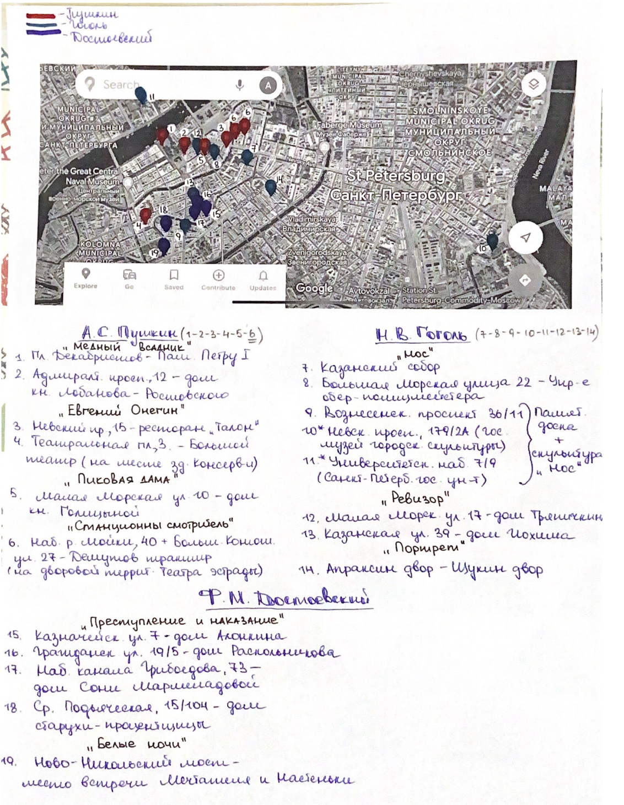

Приложение 2.
QR-код сайта https://lw3190.craftum.io

Приложение 3.
Скриншоты сайта https://lw3190.craftum.io

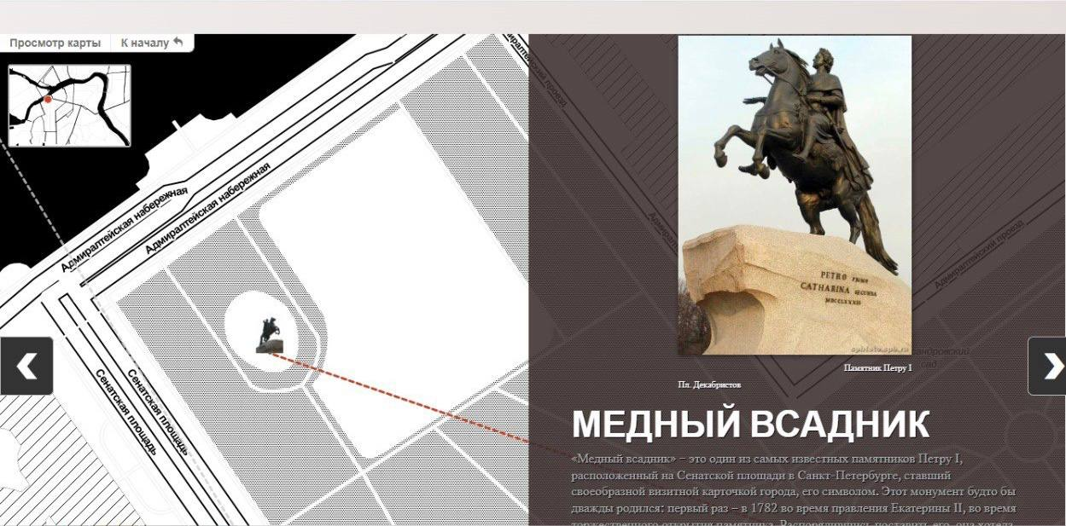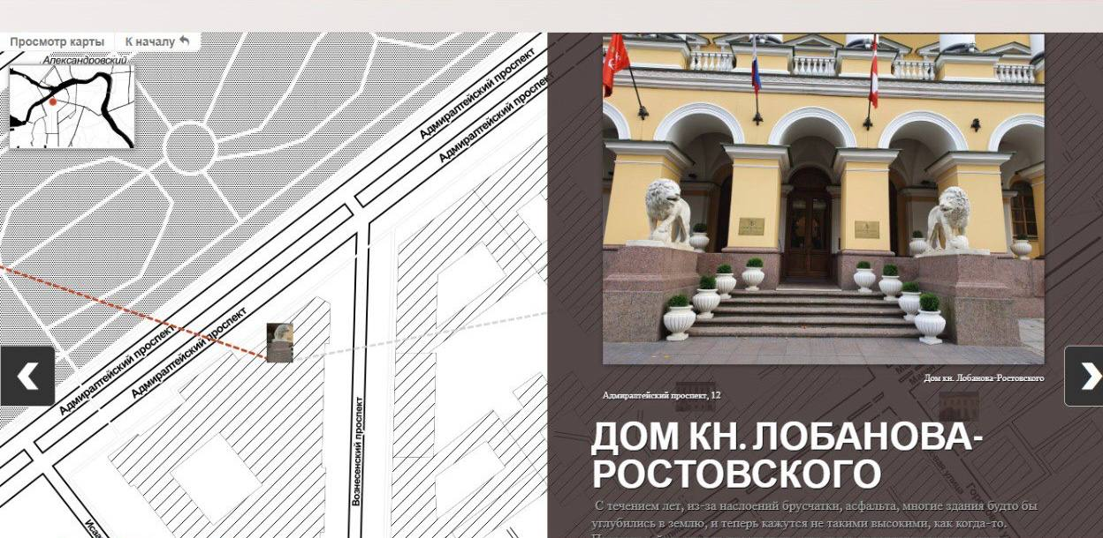
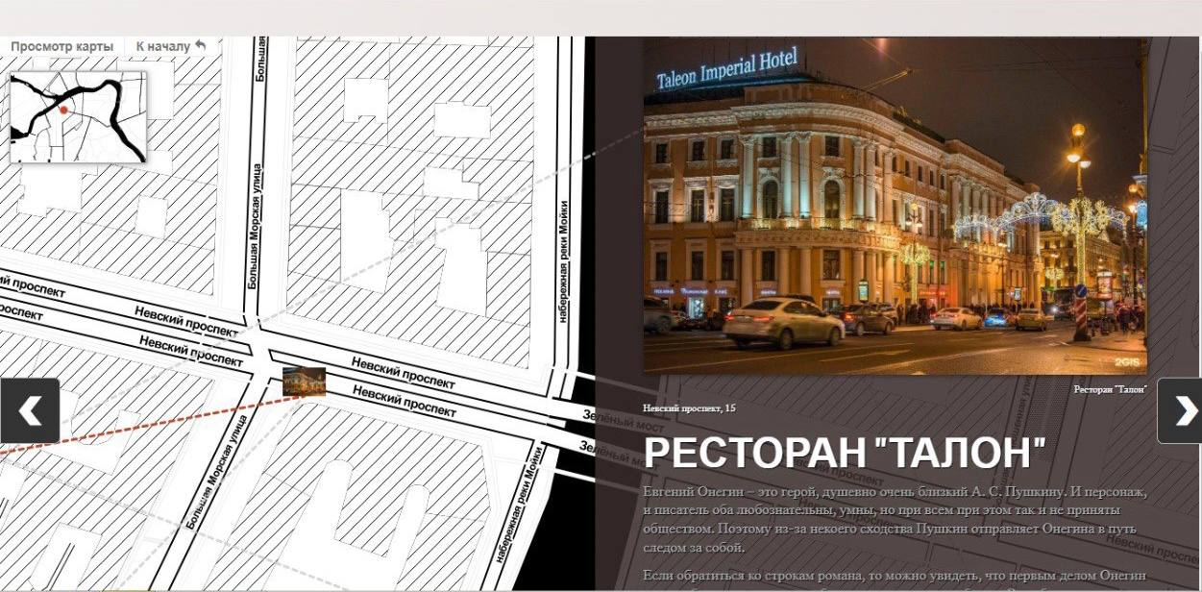
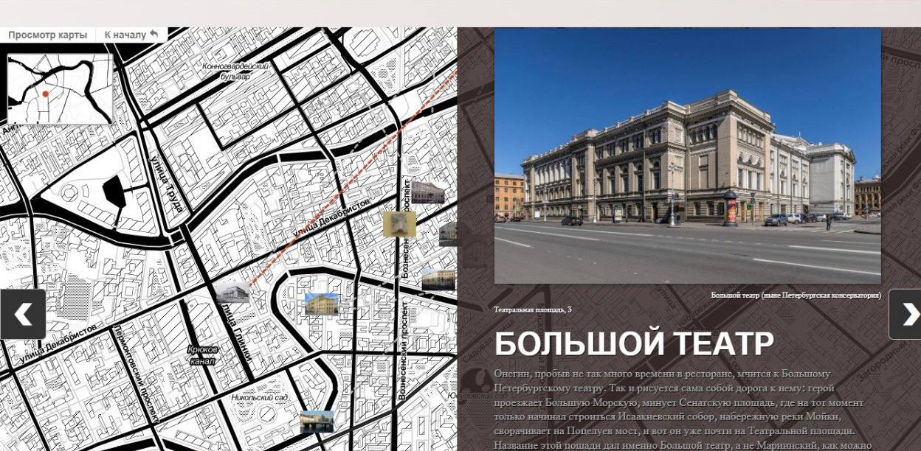
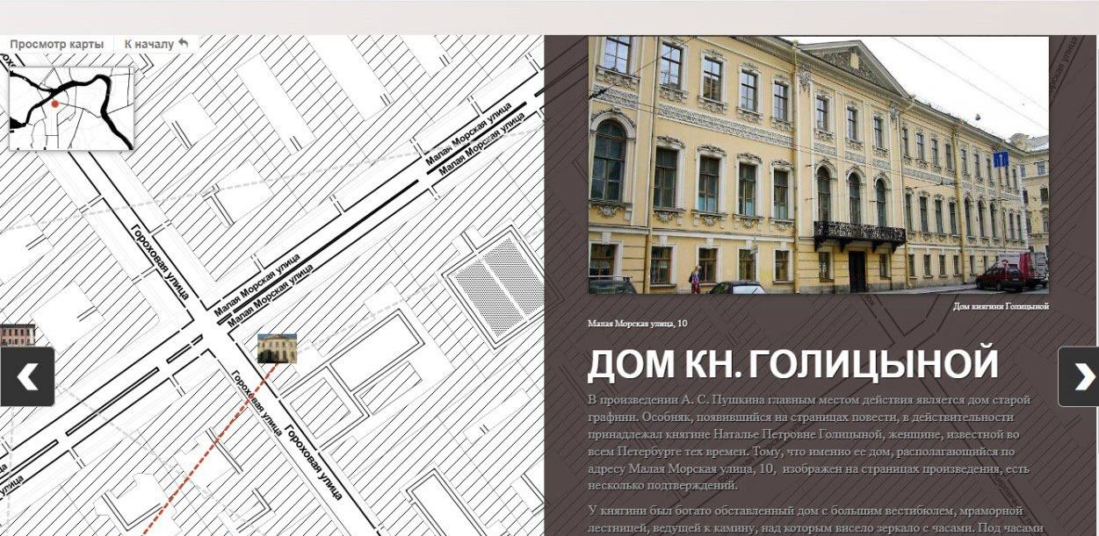
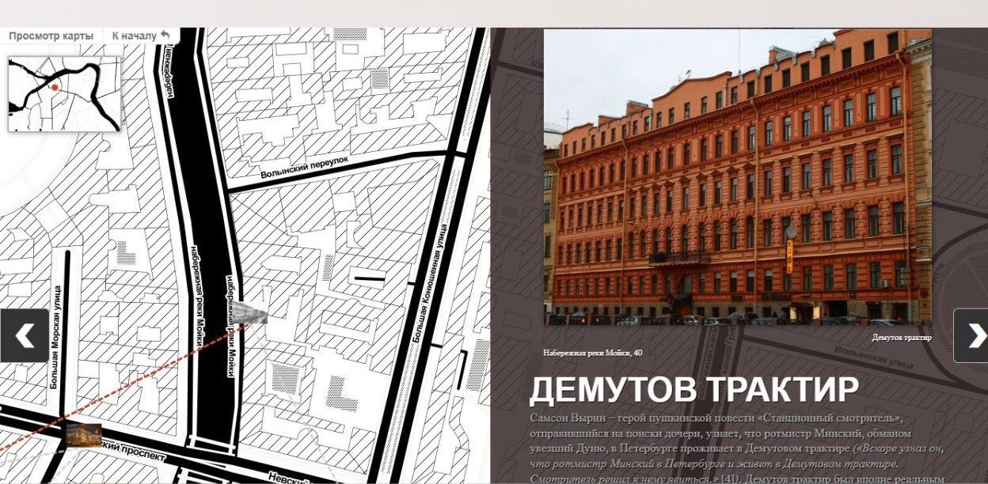
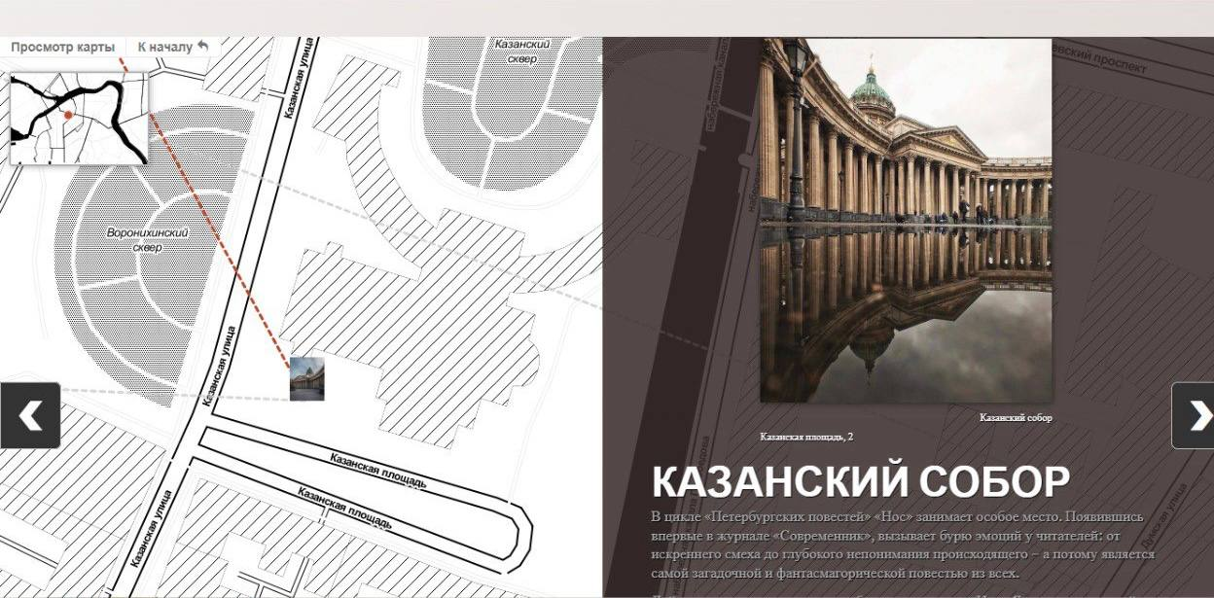
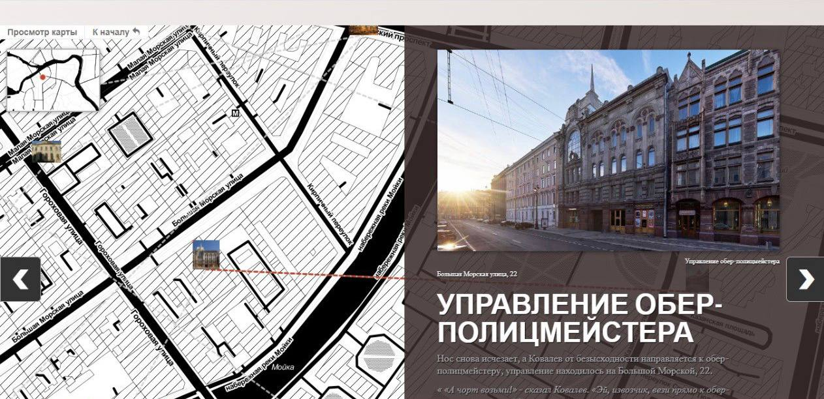
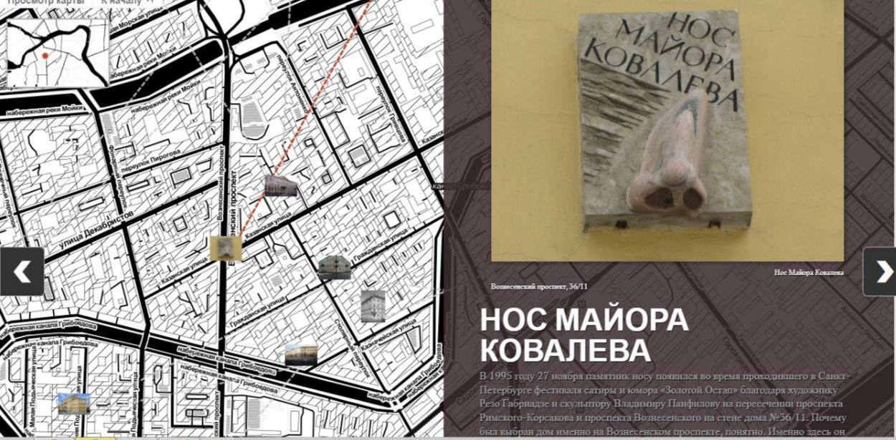
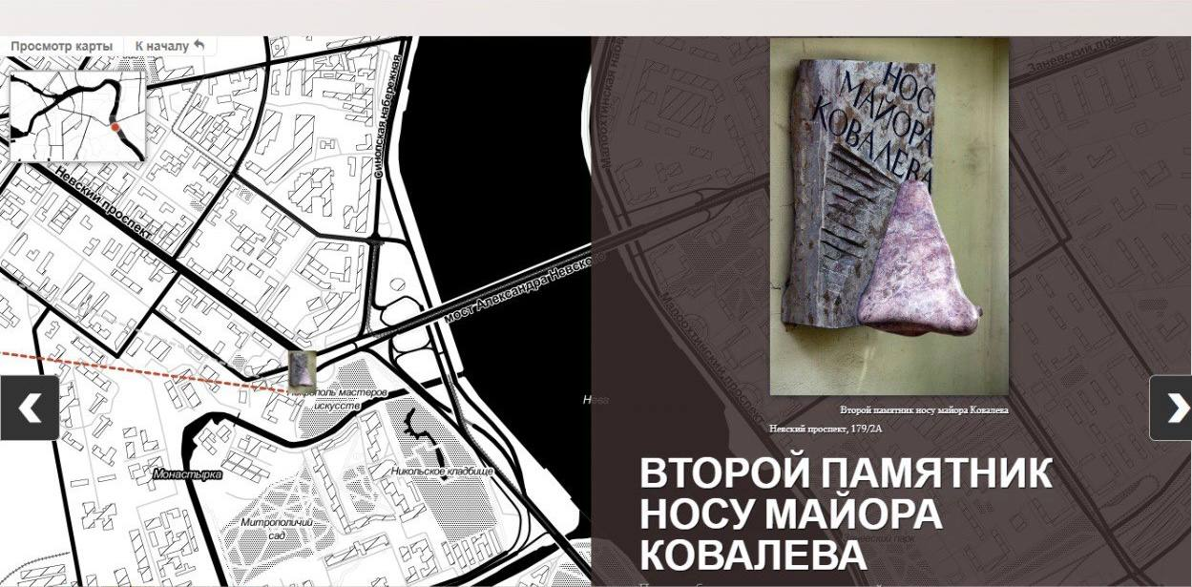
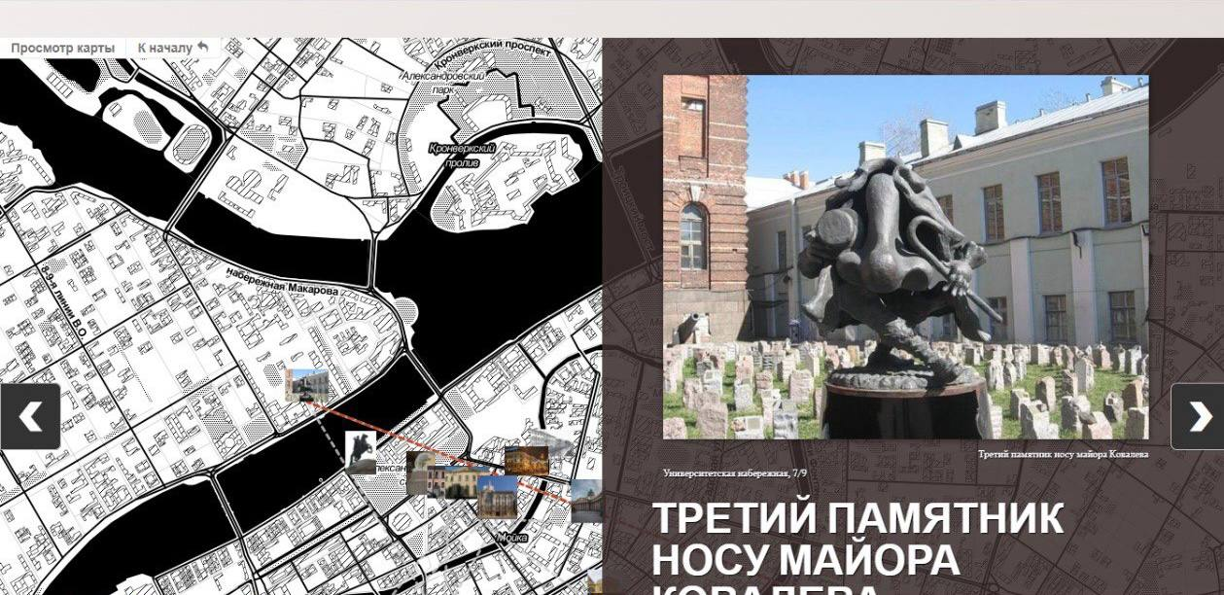
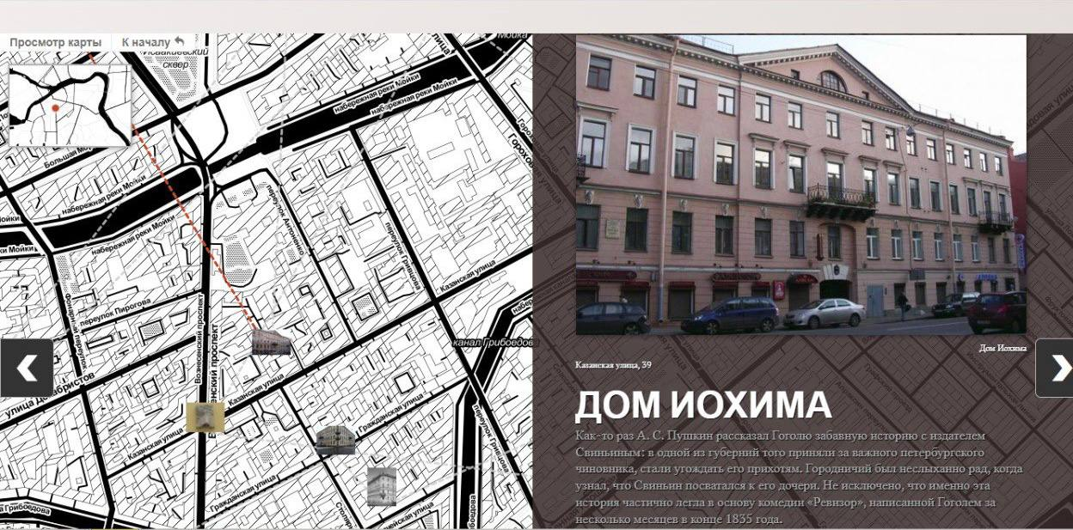
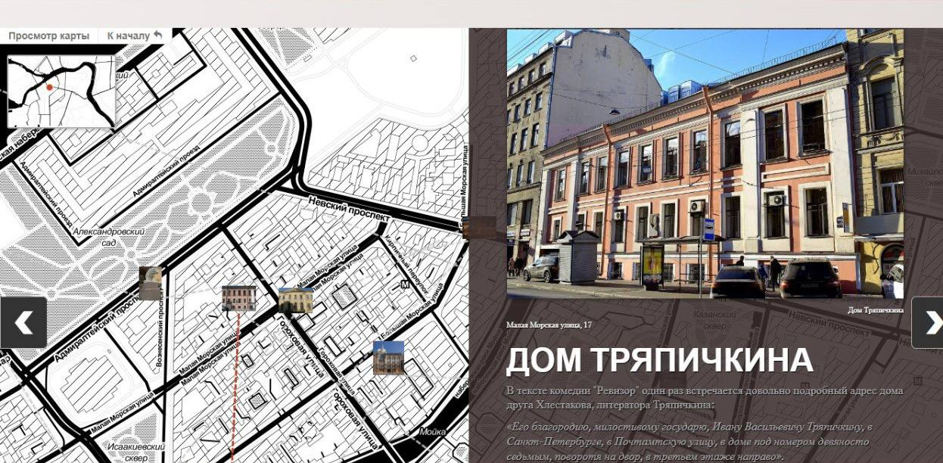
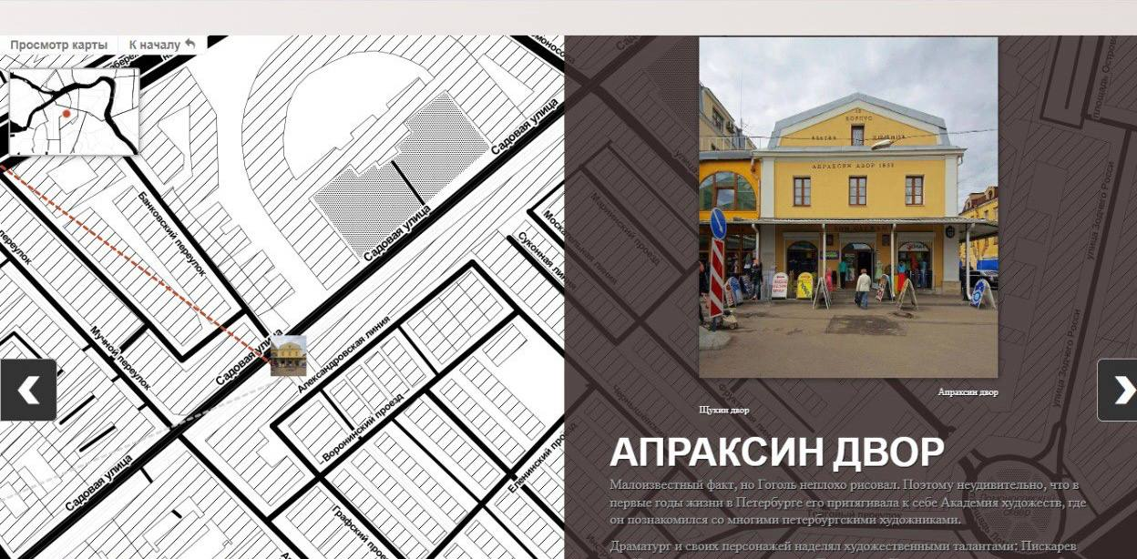
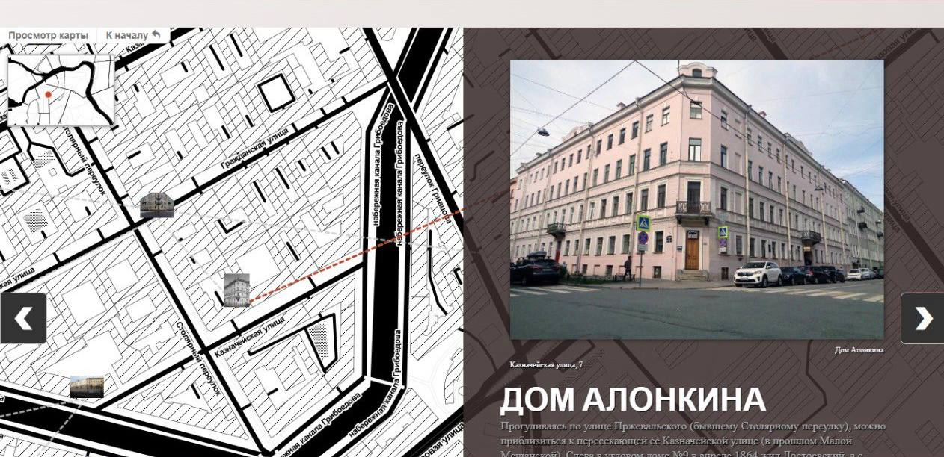
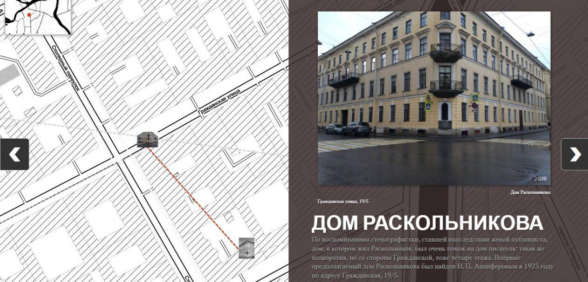
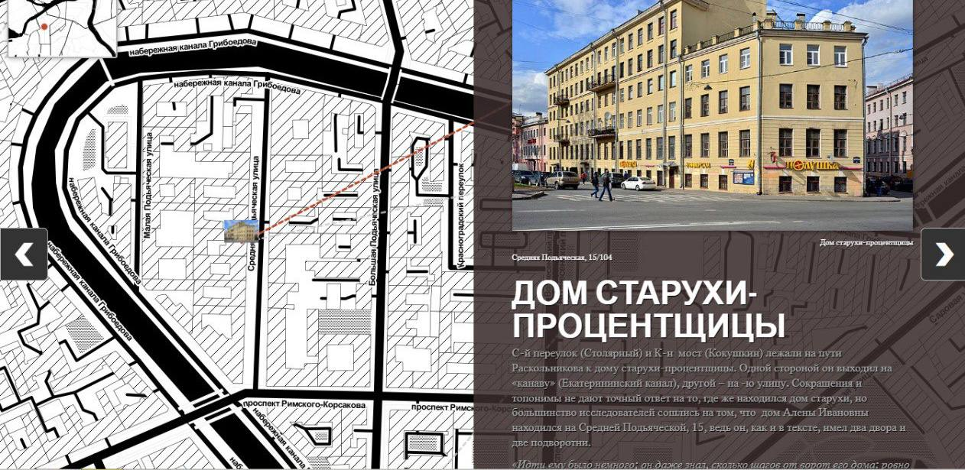
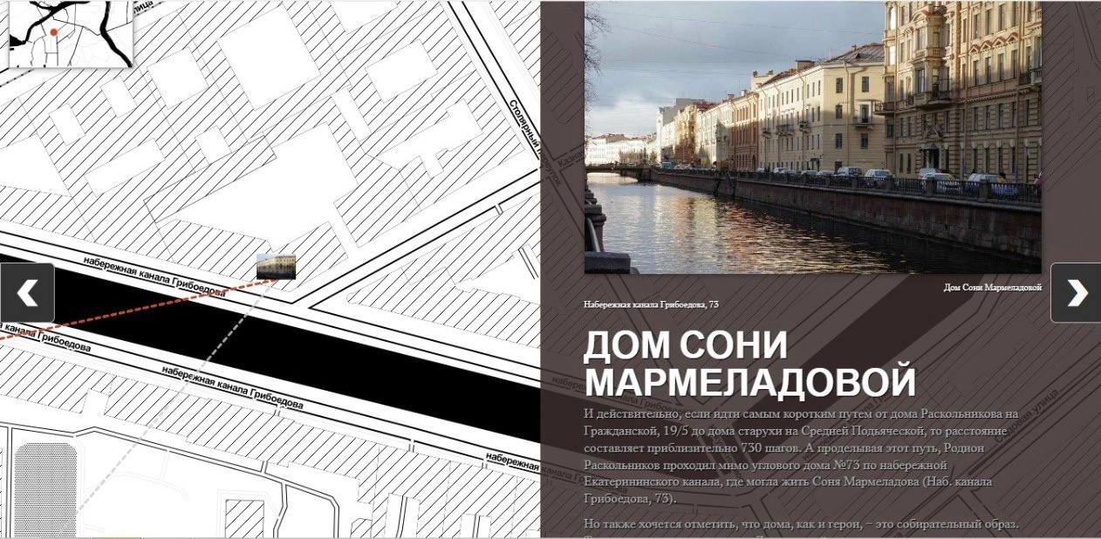
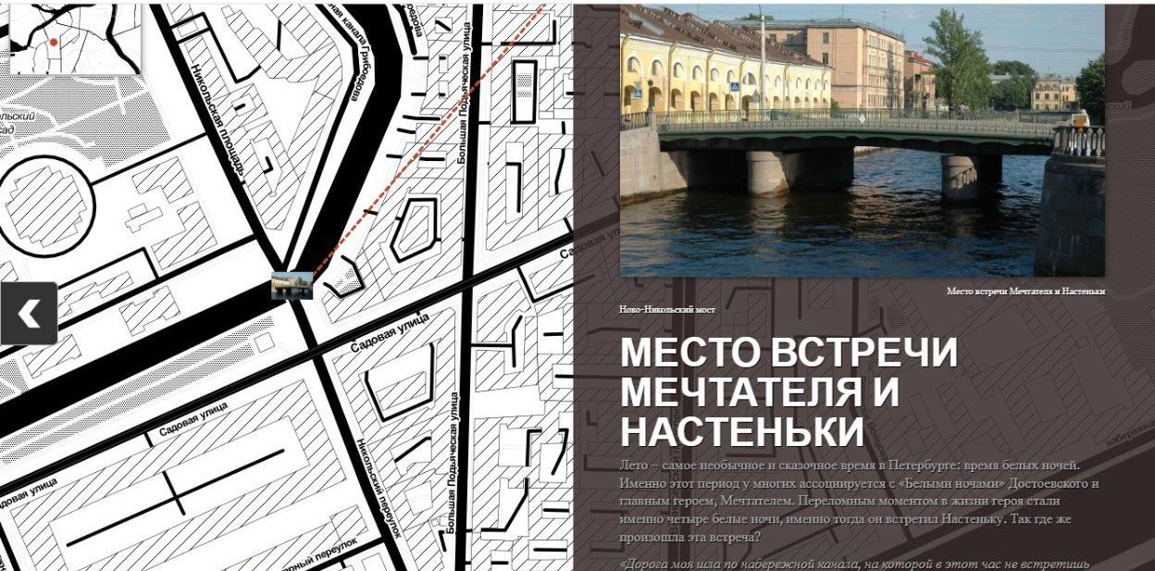

Паспорт проектной работы

- Название проекта | Санкт-Петербург. По следам литературных героев
- ФИО обучающегося | Федулова Ангелина Артемовна
- ФИО руководителя проекта | Москвина Елена Наильевна
- Образовательная организация | Муниципальное бюджетное образовательное учреждение многопрофильная гимназия № 4 «Ступени» города Пензы
- Год разработки проекта | 2022-2023
- Актуальность | В последнее время наблюдается тенденция спада интереса подрастающего поколения к чтению. Как заставить душу трудиться? Как пробудить интерес к чтению литературных произведений?
- Цель | Привлечь внимание учащихся к произведениям литературы с помощью экскурсии, визуализирующей перемещения персонажей произведений А. С. Пушкина, Н. В. Гоголя и Ф. М. Достоевского по городу Санкт-Петербургу; расширить кругозор подростков.
- Задачи | - проанализировать произведения А. С. Пушкина, Н. В. Гоголя и Ф. М. Достоевского;  - исследовать Санкт-Петербург как литературную столицу;  - изучить маршруты персонажей для создания виртуальной экскурсии по Санкт-Петербургу;  - создать виртуальную экскурсию по Санкт-Петербургу;  - создать опорную презентацию по данной теме.
- Объект исследования | произведения А. С. Пушкина, Н. В. Гоголя, Ф. М. Достоевского
- Предмет исследования | Маршруты литературных героев
- Гипотеза | интерактивность материала сможет вызвать интерес современного школьника к чтению произведений
- Методы работы | - изучение научной и художественной литературы;  - работа с Интернет-ресурсами;  - анализ художественных произведений;  - метод обобщения полученной информации;  - создание виртуальной экскурсии и презентации.
- Тип проекта | Информационно-познавательный
- Предметная область | Литература
- Сфера применения результатов | В рамках учебных и неучебных занятий.
- Форма продукта | Виртуальная экскурсия по Санкт-Петербургу

